Фотоотчет о мероприятии

Вступительное слово учителя и подготовка команд к игре

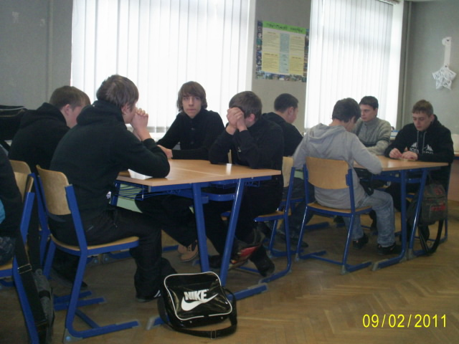
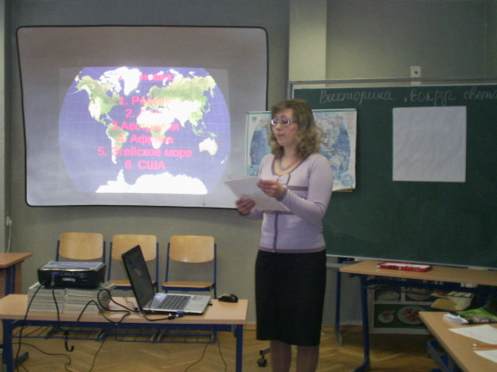

Составление российского флага: Составление столиц азиатских стран
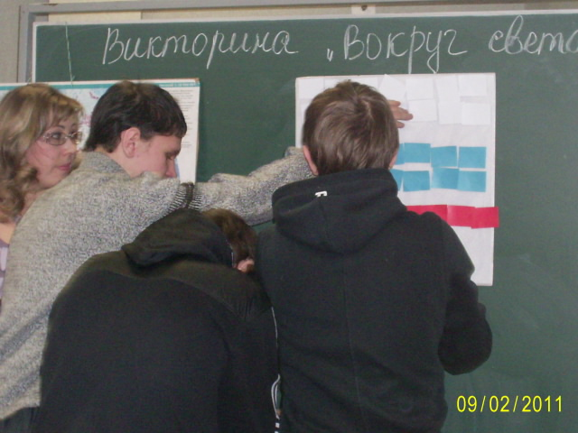
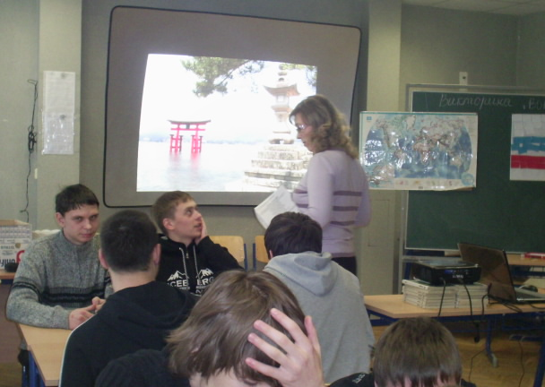

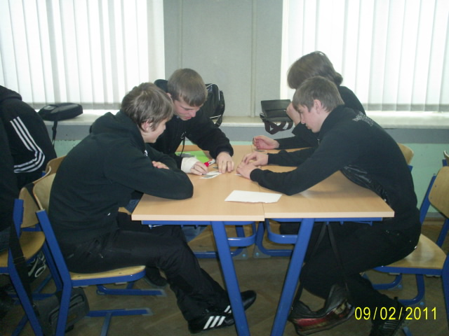
Составление карты Австралии и Оценка выполненного задания жюри:

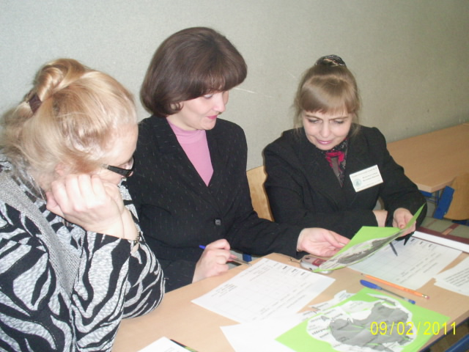

Конкурс «Составление коралловых бус»

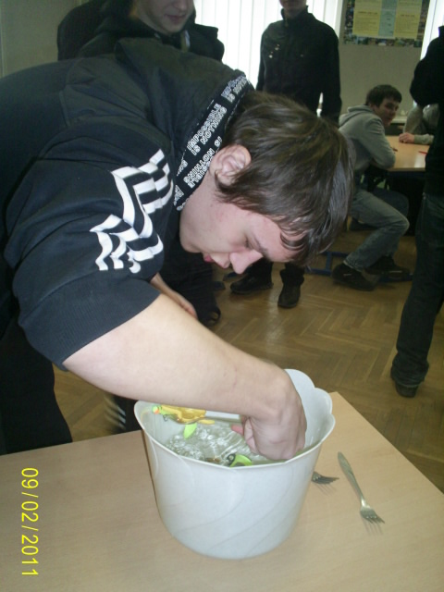
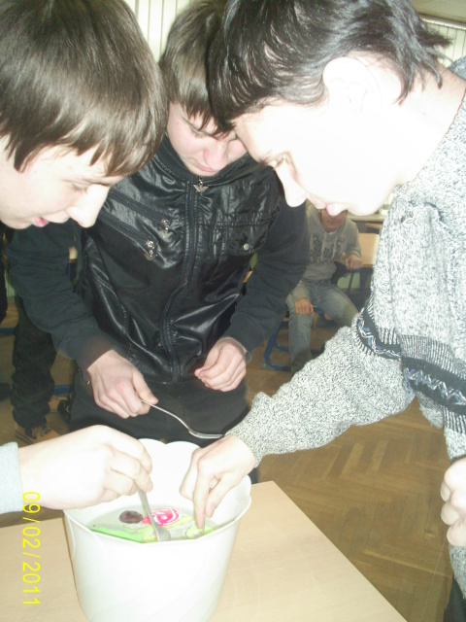

Поиск ответов на тему «США»:

Подведение итогов викторины:
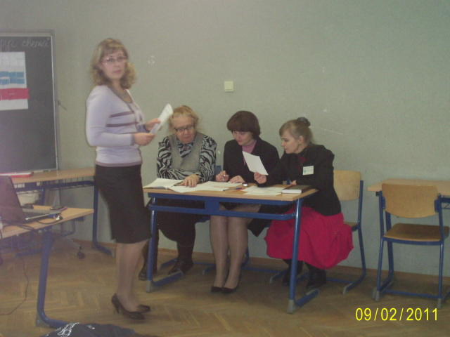

Самоанализ мероприятия.

Тема: Викторина по географии «Вокруг света»
Цели:
1. Повышение интереса учащихся к изучению предмета “География”.
2. Формирование у учащихся умения работать в команде, уважительно относиться к чужому мнению, вести дискуссию, принимать самостоятельно решения в проблемной ситуации.
3. Оценка уровня знаний через игровые ситуации.
Задачи:
1. Расширение кругозора учащихся
2. Развитие интереса в познании нового.
3. Содействие более эффективному усвоению географического материала.

Оборудование: компьютер, проектор, экран, экономическая карта мира, атласы для 10 класса по географии, канцелярские принадлежности.

Тип урока: комбинированный ( урок-игра) - обобщение и систематизация полученных знаний.
Я решила провести викторину по географии в игровой форме потому что именно так лучше воспринимается и запоминается учебный материал учениками. Я решила совместить знания по физической и экономической географии мира, показав тем самым значимость этого материала для учащихся.
Урок построен как обобщение знаний , но в игровой форме. Урок хорошо вписался в учебное планирование, как урок-презентация или урок закрепления полученных знаний и разных способов деятельности. С точки зрения психологии этот урок можно определить как урок-мотивацию к принятию самостоятельных решений.
На фоне учебного материала я старалась показать ученикам значение учебного материала для их дальнейшей жизни. В ходе викторины предусматривается закрепление учащимися учебного материала: отвечать на вопросы, разгадывать анаграммы, составлять контурную карту, склеивать флаг нашей страны и собирать «коралловые бусы».
В соответствии с типом урока была предусмотрена следующая структура урока:
1. Этап самоопределения. Цель: привлечь внимание учащихся , определиться, для чего нам нужно знать географию.
2. Подготовка к активной познавательной деятельности.
Цель: сообщение темы урока, постанавка целей и задач урока.
3. Основной этап урока: выполненеи заданий
- составление флага России
- разгадывание анаграмм
- составление карты материка Австралия
- определение представителей флоры и фауна африканского континента
- собирание “коралловых бус”
- поиск ответов на тему “США”
4. Подведение итогов урока, подсчет набранных командами баллов и награждение победителий.

На уроке были использованы методы:
1. по виду источника информации:
а) словесные
б) наглядные
в) практические
2. по виду учебной деятельности:
а) самостоятельная работа
б) логический метод
в) метод аналогий
г) метод самоконтроля

Формы познавательной деятельности: групповая (работа в команде)

Также были задействованы на уроке наглядные, технические, дидактические средства обучения.
Содержание учебного материала и виды работы, используемые на уроке, были направлены на поддержание познавательной активности учащихся на протяжении всего урока.
Требования к современному уроку включают в себя обязательное использование информационных технологий. Поэтому была создана компьютерная презентация.
С воспитательной точки зрения урок способствовал формированию у учащихся интереса к географии , положительному отношению к дркг к другу, окружающему миру.
Я оцениваю урок как информационно-насыщенный, технологичный и дающий возможность ученикам развивать и применять свои творческие способности. Игра даёт радость общения с единомышленниками, умение ориентироваться в реальных жизненных ситуациях, проигрывая их неоднократно в своём вымышленном мире. Вырабатывает активное отношение к жизни и целеустремленность в выполнении поставленной цели.
Смена видов деятельности и возможность применять свои знания в практической работе активизировали внимание учащихся в течение всего урока.
Выполнение заданий оценивало компетентное жюри, членами которого были сотрудники нашего учебного заведения.
По моему мнению урок прошел хорошо и соответствовал методическим нормам проведения урока. Поставленные цели и задачи были достигнуты, этапы урока были взаимосвязаны между собой. Атмосфера на уроке была спокойная, дружеская и позитивная. Команда-победитель была награждена сладкими призами. Все учащиеся были оценены положительными оценками.

